Communiqué aux médias
Christine Badertscher rejoint le Conseil de fondation du FiBL
Christine Badertscher, conseillère nationale bernoise des Verts, a été élue au Conseil de fondation de l’Institut de recherche de l’agriculture biologique FiBL. Ingénieure en environnement et en agronomie, elle apporte une vaste expérience à l’interface entre l’agriculture, l’environnement, la politique et la coopération internationale.
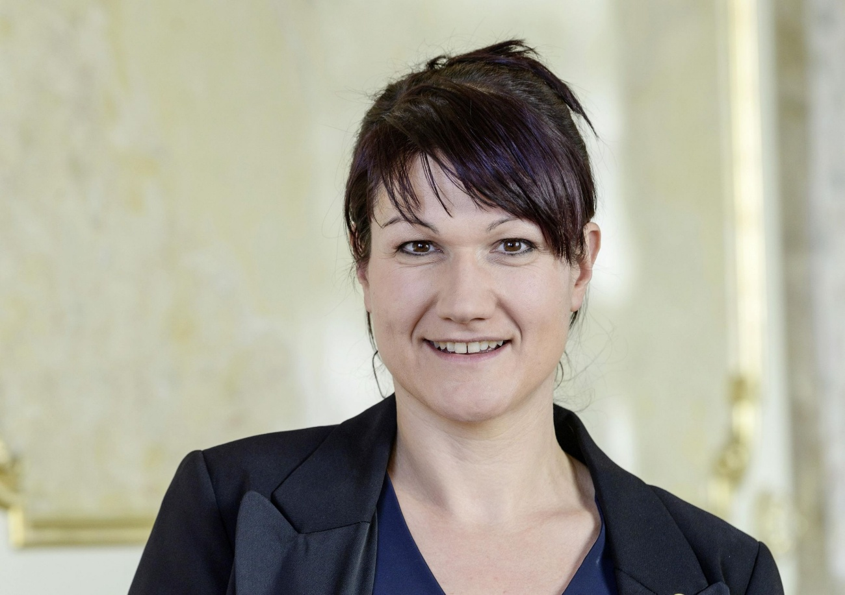
Christine Badertscher, nouvelle membre du conseil de fondation du FiBL. (Photo: parl.ch)

(Frick, le 2 octobre 2026) Fin août, le Conseil de fondation du FiBL a élu à l’unanimité Christine Badertscher comme nouveau membre de l’organe. La conseillère nationale bernoise siège au Parlement fédéral depuis 2019. Auparavant, elle a notamment travaillé pour l’Union suisse des paysans ainsi que pour l’organisation humanitaire suisse Swissaid. Originaire d’une exploitation agricole biologique de l’Haute-Argovie bernois, elle reste aujourd’hui encore étroitement liée au monde agricole, notamment en tant que présidente de l’association des agriculteurs de l’Haute-Argovie et membre du comité directeur de Hochstamm Suisse.
Bernard Lehmann, président du Conseil de fondation du FiBL, se réjouit vivement de ce renfort: «Christine Badertscher associe une connaissance approfondie de l’agriculture à une solide expérience de la politique et de la coopération internationale. Je suis convaincu que, grâce à sa vaste expérience de l’agriculture suisse et mondiale ainsi qu’à sa capacité à élaborer des solutions écologiques pragmatiques dans son activité politique, elle contribuera de manière significative au développement du FiBL», déclare Bernard Lehmann.
Christine Badertscher se réjouit elle aussi de ses nouvelles fonctions: «Je suis heureuse de pouvoir désormais contribuer aux travaux de cet organe, car l’activité du FiBL réunit deux thématiques qui me tiennent particulièrement à cœur: l’agriculture, et plus particulièrement l’agriculture biologique et la coopération internationale.» Christine Badertscher prend ses fonctions avec effet immédiat.
Celles et ceux qui souhaitent en savoir plus sur ses positions en matière de politique agricole peuvent écouter un entretien avec Christine Badertscher et Markus Ritter, président de l’Union suisse des paysans, dans le podcast du FiBL «FiBL Focus» (en allemand uniquement), consacré à la politique agricole à l’horizon 2030.
Contacts FiBL
Adrian Krebs, porte-parole du FiBL en Suisse,
tél. +41 62 865 50 32, portable +41 79 500 88 52, e-mail adrian.krebs@fibl.org
Claire Berbain, porte-parole du FiBL en Suisse Romande,
portable +41 77 44 17 582, e-mail claire.berbain@fibl.org
Liens
Épisode du podcast «FiBL Focus» (en allemand uniquement) avec Christine Badertscher et Markus Ritter:
https://www.fibl.org/de/infothek/meldung/podcast-nachhaltig-und-pragmatisch-zur-neuen-agrarpolitik
Ce communiqué aux médias sur Internet
Vous trouverez ce communiqué aux médias, illustrations comprises, sur Internet à l'adresse suivante: www.fibl.org/fr/infotheque/medias.html

À propos du FiBL
Le FiBL est le principal institut de recherche mondial dans le domaine de l'agriculture biologique. En tant qu'institut de recherche systémique, le FiBL est, depuis plus de 50 ans, synonyme d'excellence interdisciplinaire, de collaboration étroite avec les acteurs de terrain et d'un échange de connaissances approfondi tout au long de la chaîne de valeur – en dialogue avec la société civile et les responsables politiques. Environ 500 collaborateurs travaillent pour le FiBL sur des sites en Suisse, en Allemagne, en Autriche, en France ainsi qu’à Bruxelles. www.fibl.org

